Міністерство освіти і науки України

Національний технічний університет України «Київський політехнічний  інститут імені Ігоря Сікорського"

Факультет інформатики та обчислювальної техніки

Кафедра автоматизованих систем обробки інформації

і управління

**Звіт**

з лабораторної роботи № 3 з дисципліни

«Компоненти інженерії програмного забезпечення»

«Дослідження процесу розробки програмного забезпечення. Архітектурнета детальне проектування.**»**

Виконали студенти групи ІП-01 Капшук Марія, Заранік Богдан, Зеленський Олександр

Перевірила Вітковська Ірина Іванівна

Київ 2021

**Лабораторна робота 3  
Дослідження процесу розробки програмного забезпечення. Архітектурне  
та детальне проектування.**

Мета – отримати навички та єдині тактичні прийоми, якими повинні користуватися  
різні елементи системи.

**Діаграма класів аналізу варіанту використання**

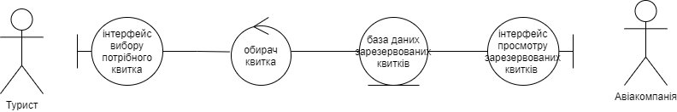

Рис1. Вибір квитка

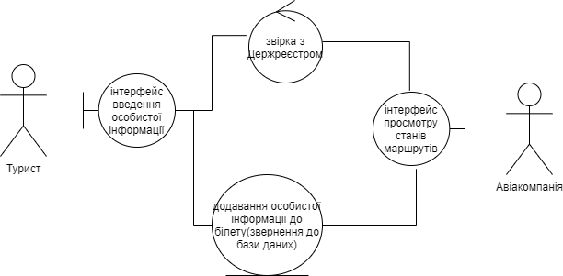

Рис2. Взяття особистої інформації

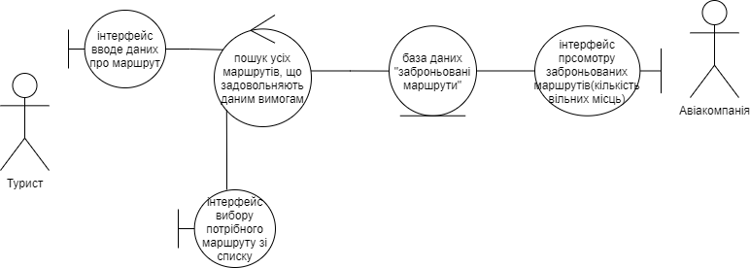

Рис3. Вибір маршруту

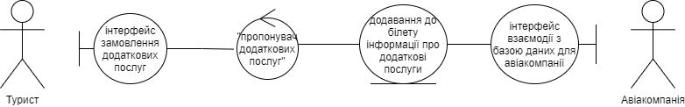

Рис4. Замовлення додаткових послуг

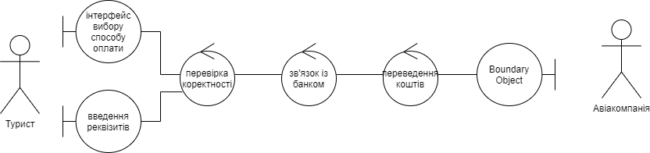

Рис5. Оплата авіаквитка

**Семантика класу**

|  |  |
| --- | --- |
| Властивість класу проектування | Опис |
| Назва | Flight |
| Відношення | Відношення залежності з класом Ticket, відношення агрегації з класом Database |
| Операції | GetSeats(): vector<bool>  SetSeats(string position): void  GetPrice() : int |
| Атрибути | StartPoint: string  EndPoint: string  FlightPrice: double  StartDate: Date  EndDate: Date  Seats: vector<bool>  FlightID: string |
| Назва | Ticket |
| Відношення | Відношення агрегації з класом SiteSystem, відношення агрегації з класами Service, Flight, відношення асоціації з класом Tourist, відношення агрегації з класом Database |
| Операції | PrintTicket(): void  PrintServices(): void  ChooseService(): void  AddFlight(): void  GetPrice(): double |
| Атрибути | Way: vector<Flight>  TicketPrice: double  IncludedServices: vector<Service>  AdditionalServices: vector<Service>  Client: Tourist |
| Назва | Service |
| Відношення | Відношення залежності з класом Ticket, відношення агрегації з класом Database |
| Операції | PrintService(): void  GetPrice(): double |
| Атрибути | NameOfService: string  ServicePrice: double |
| Назва | SiteSystem |
| Відношення | Відношення асоціації з класом Tourist, відношення агрегації з класом Ticket |
| Операції | ReadWayInfo(): void  PrintFlights(): void  PrintTicket(): void  ReadPersonsInfo(): void  ChooseFlight(): void  ReadInfoForTicket(): void  ReadCardsInfo(): void  ChooseSeat(): void |
| Атрибути | Client: Tourist  Data: Database  Ticket: Tickets  AvailableFlights: vector<Flights> |
| Назва | Tourist |
| Відношення | Відношення асоціації з класом SiteSystem, відношення агрегації з класом Database |
| Операції | CheckPersonsInfo(): bool  CheckCardsInfo(): bool  GetPersonsInfo(): void  GetCardsInfo(): void  SetCardsInfo(number: string, cvs: string, pin: string): void |
| Атрибути | Name: string Surname: string DateOfBirth: Date  PassportNumber: string  CardNumber: string  CvvCode: string  PIN: string |
| Назва | Database |
| Відношення | Відношення залежності з класом SiteSystem, відношення агрегації з класами Service, Tourist, Ticket, Flight |
| Операції | FindFlights(): vector<Flights>  GetServices(): vector<Service> |
| Атрибути | Flights: vector <Flight>  Services: vector<Service>  Tourists: vector<Tourist>  Tickets: vector<Ticket> |

**Модель проектування**

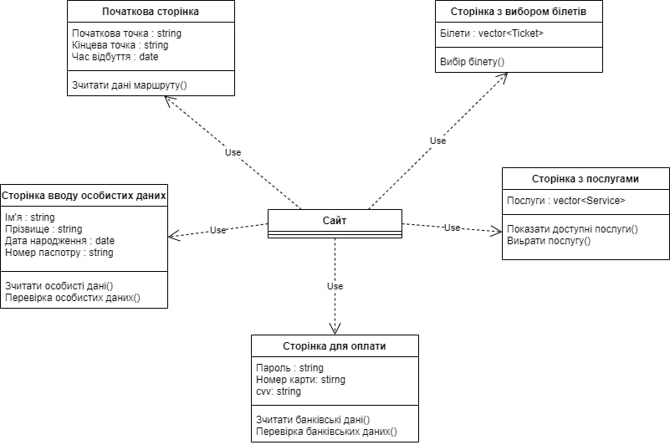

**Діаграма пакетів**

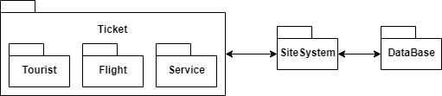

**Діаграма класів**

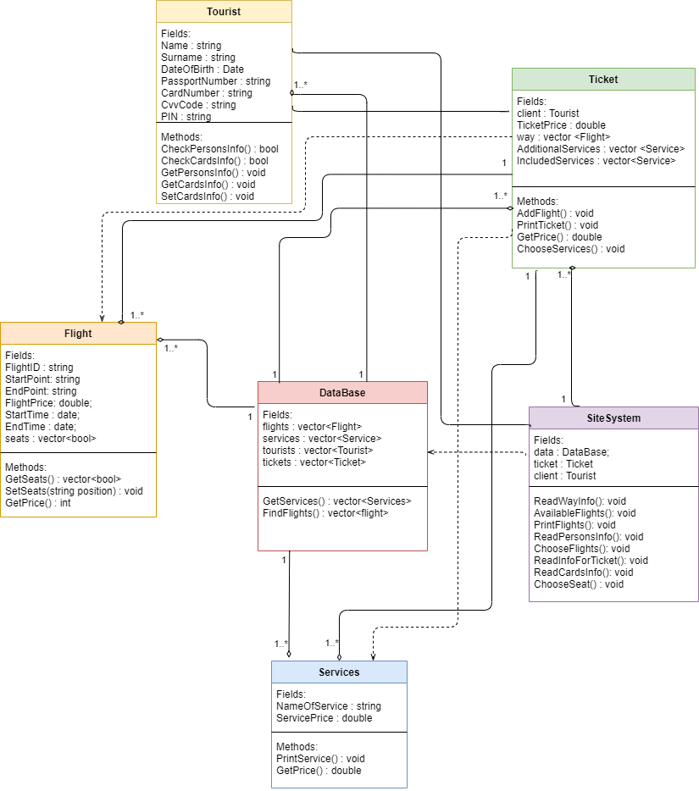

**Висновок:** отримали навички та єдині тактичні прийоми, якими повинні користуватися різні елементи системи. Розробили та склали UML-діаграму класів, діаграми аналізу варіантів використання, модель проектування, діаграму пакетів, опис(семантику) класів та встановили відношення між класами (визначили архітектуру системи, що розробляється).